新 书 推 荐
《鬼脸不见了》
FUNNY FACE HAS GONE MISSING
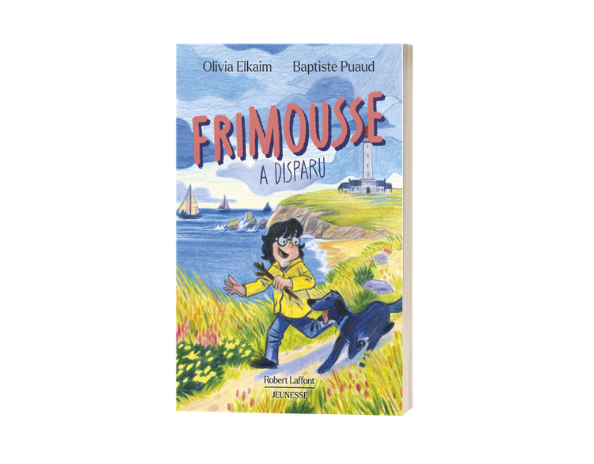
中文书名：《鬼脸不见了》
英文书名：FUNNY FACE HAS GONE MISSING
法文书名：FRIMOUSSE A DISPARU
作 者：OLIVIA ELKAIM
插 画 师：BAPTISTE PUAUD
出 版 社：Robert Laffont
代理公司：Robert Laffont
页 数：80页
出版时间：2025年6月
代理地区：中国大陆、台湾
审读资料：电子稿
类 型：桥梁书

早期阅读读物+优质创作搭档+真实故事改编
以少年寻犬之旅为线索，融合冒险与温情，文字适配7-10岁阅读水平，传递互助与友谊的正能量
作者Olivia Elkaim（奥利维亚·埃尔凯姆）是知名小说家、剧作家、记者，作品斩获多项奖项且入围重要文学奖项
代表作包括《尚博尔的涂鸦》（获蒙塔朗贝尔奖）、《雷利赞的裁缝》（入围费米娜奖）

本书卖点：

·创作团队优质：作者Olivia Elkaim（奥利维亚·埃尔凯姆）是知名小说家、剧作家、记者，作品斩获多项奖项且入围重要文学奖项，创作经验丰富；插画师Baptiste Puaud（巴蒂斯特·普奥）热爱自然与可持续发展，为儿童绘本创作的插画广受好评，画风贴合故事基调。

·主题温暖有力量：基于真实的互助与友谊故事改编，以少年寻找失踪爱犬的冒险为主线，传递互助、友谊与坚持的意义，兼具冒险趣味性与正向教育意义，适配7-10岁儿童的成长认知。

·风格适配早期阅读：文字简洁流畅，情节紧凑易懂，适配7-10岁早期阅读者的阅读水平，搭配优质插画，既能提升孩子的阅读兴趣，又能培养其阅读能力。

·视角贴近儿童：以9岁少年科尔托的视角展开，精准捕捉少年面对爱犬失踪的焦急与坚持，极易引发7-10岁儿童的情感共鸣，陪伴孩子理解友谊与责任的意义。

内容简介：

Belle-île in Brittany, a marvelous place with its rugged coastlines, its spectacular storms, its large white beaches – and a paradise for Corto, the nine-year-old hero of our story. Corto is gentle and sensitive and, above all, he loves Funny Face, his grandfather Mitch’s dog. But one day, Funny Face disappears...

How did she manage to leave the island? What happened next was beyond anyone’s imagination… Based on a remarkable true story of mutual aid and Friendship.

作者简介：

Olivia Elkaim is a well-known novelist, playwright and journalist, best known for Les Graffitis de Chambord (Grasset, 2008, Montalembert award), Je suis Jeanne Hébuterne (Stock, 2017), Le Tailleur de Relizane (Stock, 2020) short-listed for the Fémina award, as well as Fille de Tunis (Stock, 2023).

插画师简介：

Baptiste Puaud is passionate about nature and sustainability, and has garnered a lot of praise for the beautiful artwork he has contributed to the children’s album Lila et le baiser des mers, written by Marie Pavlenko and published by Glénat Jeunesse in 2024.

内页插图：

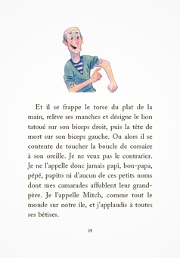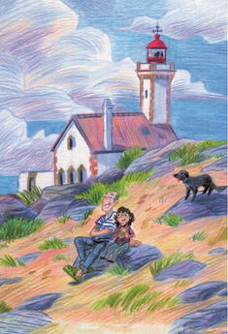

请将反馈信息发至：版权负责人
Email：Rights@nurnberg.com.cn
安德鲁·纳伯格联合国际有限公司北京代表处
北京市海淀区中关村大街甲59号中国人民大学文化大厦1705室, 邮编：100872
电话：010-82504106, 传真：010-82504200
公司网址：http://www.nurnberg.com.cn
书目下载：http://www.nurnberg.com.cn/booklist_zh/list.aspx
书讯浏览：http://www.nurnberg.com.cn/book/book.aspx
视频推荐：http://www.nurnberg.com.cn/video/video.aspx
豆瓣小站：http://site.douban.com/110577/
新浪微博：安德鲁纳伯格公司的微博_微博 (weibo.com)
微信订阅号：安德鲁纳伯格联合国际北京代表处

